M – 2.ročník - VSTUPNÁ PREVIERKA - PRÍPRAVA
- Svedok pri výsluchu uviedol: “Popieram tvrdenie obžalovaného, že som sa s ním stretol aspoň päťkrát.” Zo svedkovej výpovede vyplýva, že sa s obžalovaným
x
y
0
1
2
A nikdy nestretol C stretol najviac štyrikrát
B stretol najviac šesťkrát D stretol aspoň štyrikrát
- Na obrázku je časť grafu funkcie
A/ y = 2 + 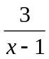 B/ y = 1 – 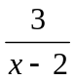 C/ y = 2 – 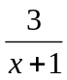
D/ y = 2 – E/ y = 1 – 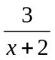
- Ktoré z tvrdení o funkcii f : y = (x - 4)² + 6 je nepravdivé:
A/ f je ohraničená zdola B/ H( f ) = ( – ∞ ; 6  C/ f nie je ani párna, ani nepárna
D/ f nemá nulové body E/ f je klesajúca na ( – ∞ ; 4 ) a rastúca na ( 4 ; ∞ )
- Výraz 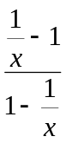 možno za podmienok ( x ≠ 0, x ≠ ±1 ) upraviť na tvar
A - 1 B x – 1 C 1 – x² D 1
- Súčet koreňov sústavy 3x + y = 2
2x – 3y = 5 je číslo A 2 B 0 C 4 D 1
- Riešením nerovnice - x ² + x + 2 < 0 je interval
A ( -2; 1 ) B ( -1; 2 ) C (-∝; -2) ∪ (1;∝) D (-∝; -1) ∪ ( 2; ∝)

- Dané sú množiny 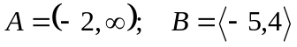. Určte 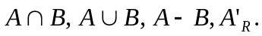
- Určite zápisom lineárnu funkciu g danú bodmi [-1,2]; [2,3].
2
1

-1
-2
2
1
- Načrtnite graf a určte nulové body nasledujúcej kvadratickej funkcie:
a: y = –x²+4x–2 b: y = (x+1)²-4
- Určite všetky vlastnosti funkcie danej grafom na obrázku:
- Zapíšte ako súčin: a) 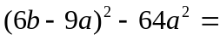 b) (x + 3)² − (x − 1)² =
- Riešte kvadratickú rovnicu: x² − 8x +12 = 0
- Riešte nerovnicu: 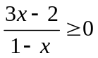
- Riešte nerovnicu: 2 - | x | > - 4

